An
Tunstall GmbH / Reparaturabteilung
Orkotten 66
D-48291 Telgte
Telefon (02504) 701-201

Bei handschriftlichem Ausfüllen bitte DRUCKBUCHSTABEN verwenden.
Auftraggeber: Datum:
(= Rechnungsanschrift)
Sachbearbeiter: Tel.Nr.:
Tunstall Objektnr.: Kundenauftrags-Nr.: Fax.Nr.:
E-Mail Adresse:
zurück an:

Bezeichnung Gerät: Bestell.Nr.: Serien Nr.:

Bezeichnung Sender: Bestell.Nr.: Serien Nr.:

Gerät aus Mietvertrag Nr.:

Wir wünschen: die Lieferung eines Austauschgerätes. die Reparatur und Rücksendung dieses Gerätes.
(Rücksendung in ca. 3 bis 4 Wochen)

Bitte helfen Sie uns beim Auffinden offensichtlicher und versteckter Fehler.
Versehen Sie alle Reparaturgeräte mit einer kurzen, möglichst genauen Fehlerangabe.
Sie helfen dadurch die Reparaturdurchlaufzeiten zu senken.
Geräte Fehlerbeschreibung des Kunden

Gerät: kann nicht fern programmiert werden (über / von Hausnotrufzentrale)
kann nicht per PC Software Keypad Tastatur programmiert werden
Verbindung zur Zentrale kommt nicht zustande keine Mobilfunk-Funktion
löst keinen Notruf aus löst selbständig Rufe aus
Bedientasten ohne Funktion Ruf-, Abwesenheits-, Abstelltaste
schlechte keine Sprechverbindung zur Zentrale
schlechte keine Sprechverbindung zum Teilnehmer Lautsprecher defekt
kein periodischer Testruf Funkempfänger defekt Antenne abgerissen
komplett ausgefallen Netzteil defekt
Leuchtanzeigen nicht in Ordnung Gehäuse defekt
Geräteakkus bitte gegen Berechnung austauschen. Geräte-Akku schwach / defekt
Überspannungs- / Blitzschaden durch Feuchtigkeitseinwirkung beschädigt
Gerät überprüfen gegen Berechnung (Geräte ohne erkennbaren Fehler werden einer Komplettprüfung
unterzogen und mit einer Prüfkostenpauschale an den Auftraggeber zurückgesendet.)
Funksender: lässt sich nicht zuordnen geringe Sendereichweite Austausch gegen Berechnung
Batterie schwach (bei Gewährleistungsanspruch bitte Ausdruck der Rufhistorie für das Gerät beilegen.)
Sonstiges:

bei Gewährleistungsanspruch bitte Lieferschein- oder Rechnungskopie beifügen.
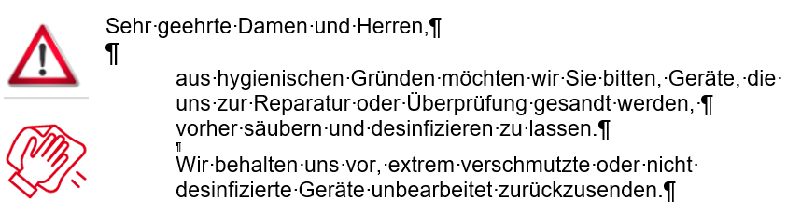
Zusätzliche Kunden-Informationen

Mitgeliefertes Zubehör:
Netzteil Tel. Anschlussleitung
TAE-Stecker Halskordel Armband
MyAmie GSM-Antenne
SIM-Karte Providername
Sonstiges: _ _ _ _ _ _ _ _ _ _ _ _ _ _ _
Organisationsstempel und Unterschrift
Sie können dieses Formblatt über www.tunstall.de im Telehealthcare Downloadbereich herunterladen, um es mit dem PC auszufüllen.

